**Скакун Агафия (Skakunowa Ahafia)**

20 ноября 1799 г – крестная мать Катерыны, дочери Скакунов Кондрата и Паланеи с деревни Клинники (НИАБ 136-13-938, лист 245, №45/1799-р (коп)).

**НИАБ 136-13-938:** Лист 245. **Метрическая запись №45/1799-р (коп).**

(См. тж. НИАБ 136-13-894, лист 40, №50/1799-р (ориг); РГИА 823-2-18, лист 273об, №49/1799-р (коп))

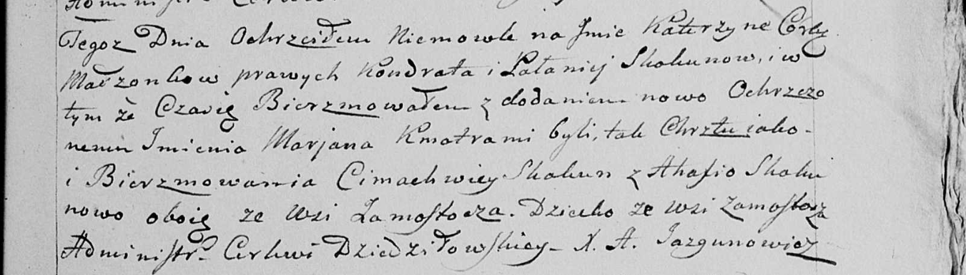

Дедиловичская Покровская церковь. 6 ноября 1799 года. Метрическая запись о крещении.

Skakunowna Katerzyna Marjana – дочь родителей с деревни Замосточье [Клинники].

Skakun Kondrat – отец.

Skakunowa Pałanieja – мать.

Skakun Cimachwiey – кум, с деревни Замосточье.

Skakunowa Ahafia - кума, с деревни Замосточье.

Jazgunowicz Antoni – ксёндз.